Question : Quelle est la température minimale de l’eau ?
-------
Prérequis :
- savoir lire le thermomètre
- compléter un graphique

Matériel :
*récipient d’au moins 20 cl
* glaçons
*thermomètre
*papier millimétré ou quadrillé
Variable :
*quantité de glaçons
Avant l’expérience, il faut mesurer la température des glaçons (emballer un thermomètre dans les glaçons), celle de l’eau et éventuellement de l’air ambiant.
1ère expérience : Chaque groupe à 10cl d’eau et un certain poids de glaçons variable d’un groupe à l’autre. Soit cette variabilité est décidée par l’ensemble de la classe, soit l’enseignant doit la faire évoluer. La température devra être prise à plusieurs moments : au début de l’expérience et à intervalles réguliers (nous proposons toutes les 30 secondes). Compléter un graphique de cette forme sur un papier quadrillé.
Température de l’eau

temps

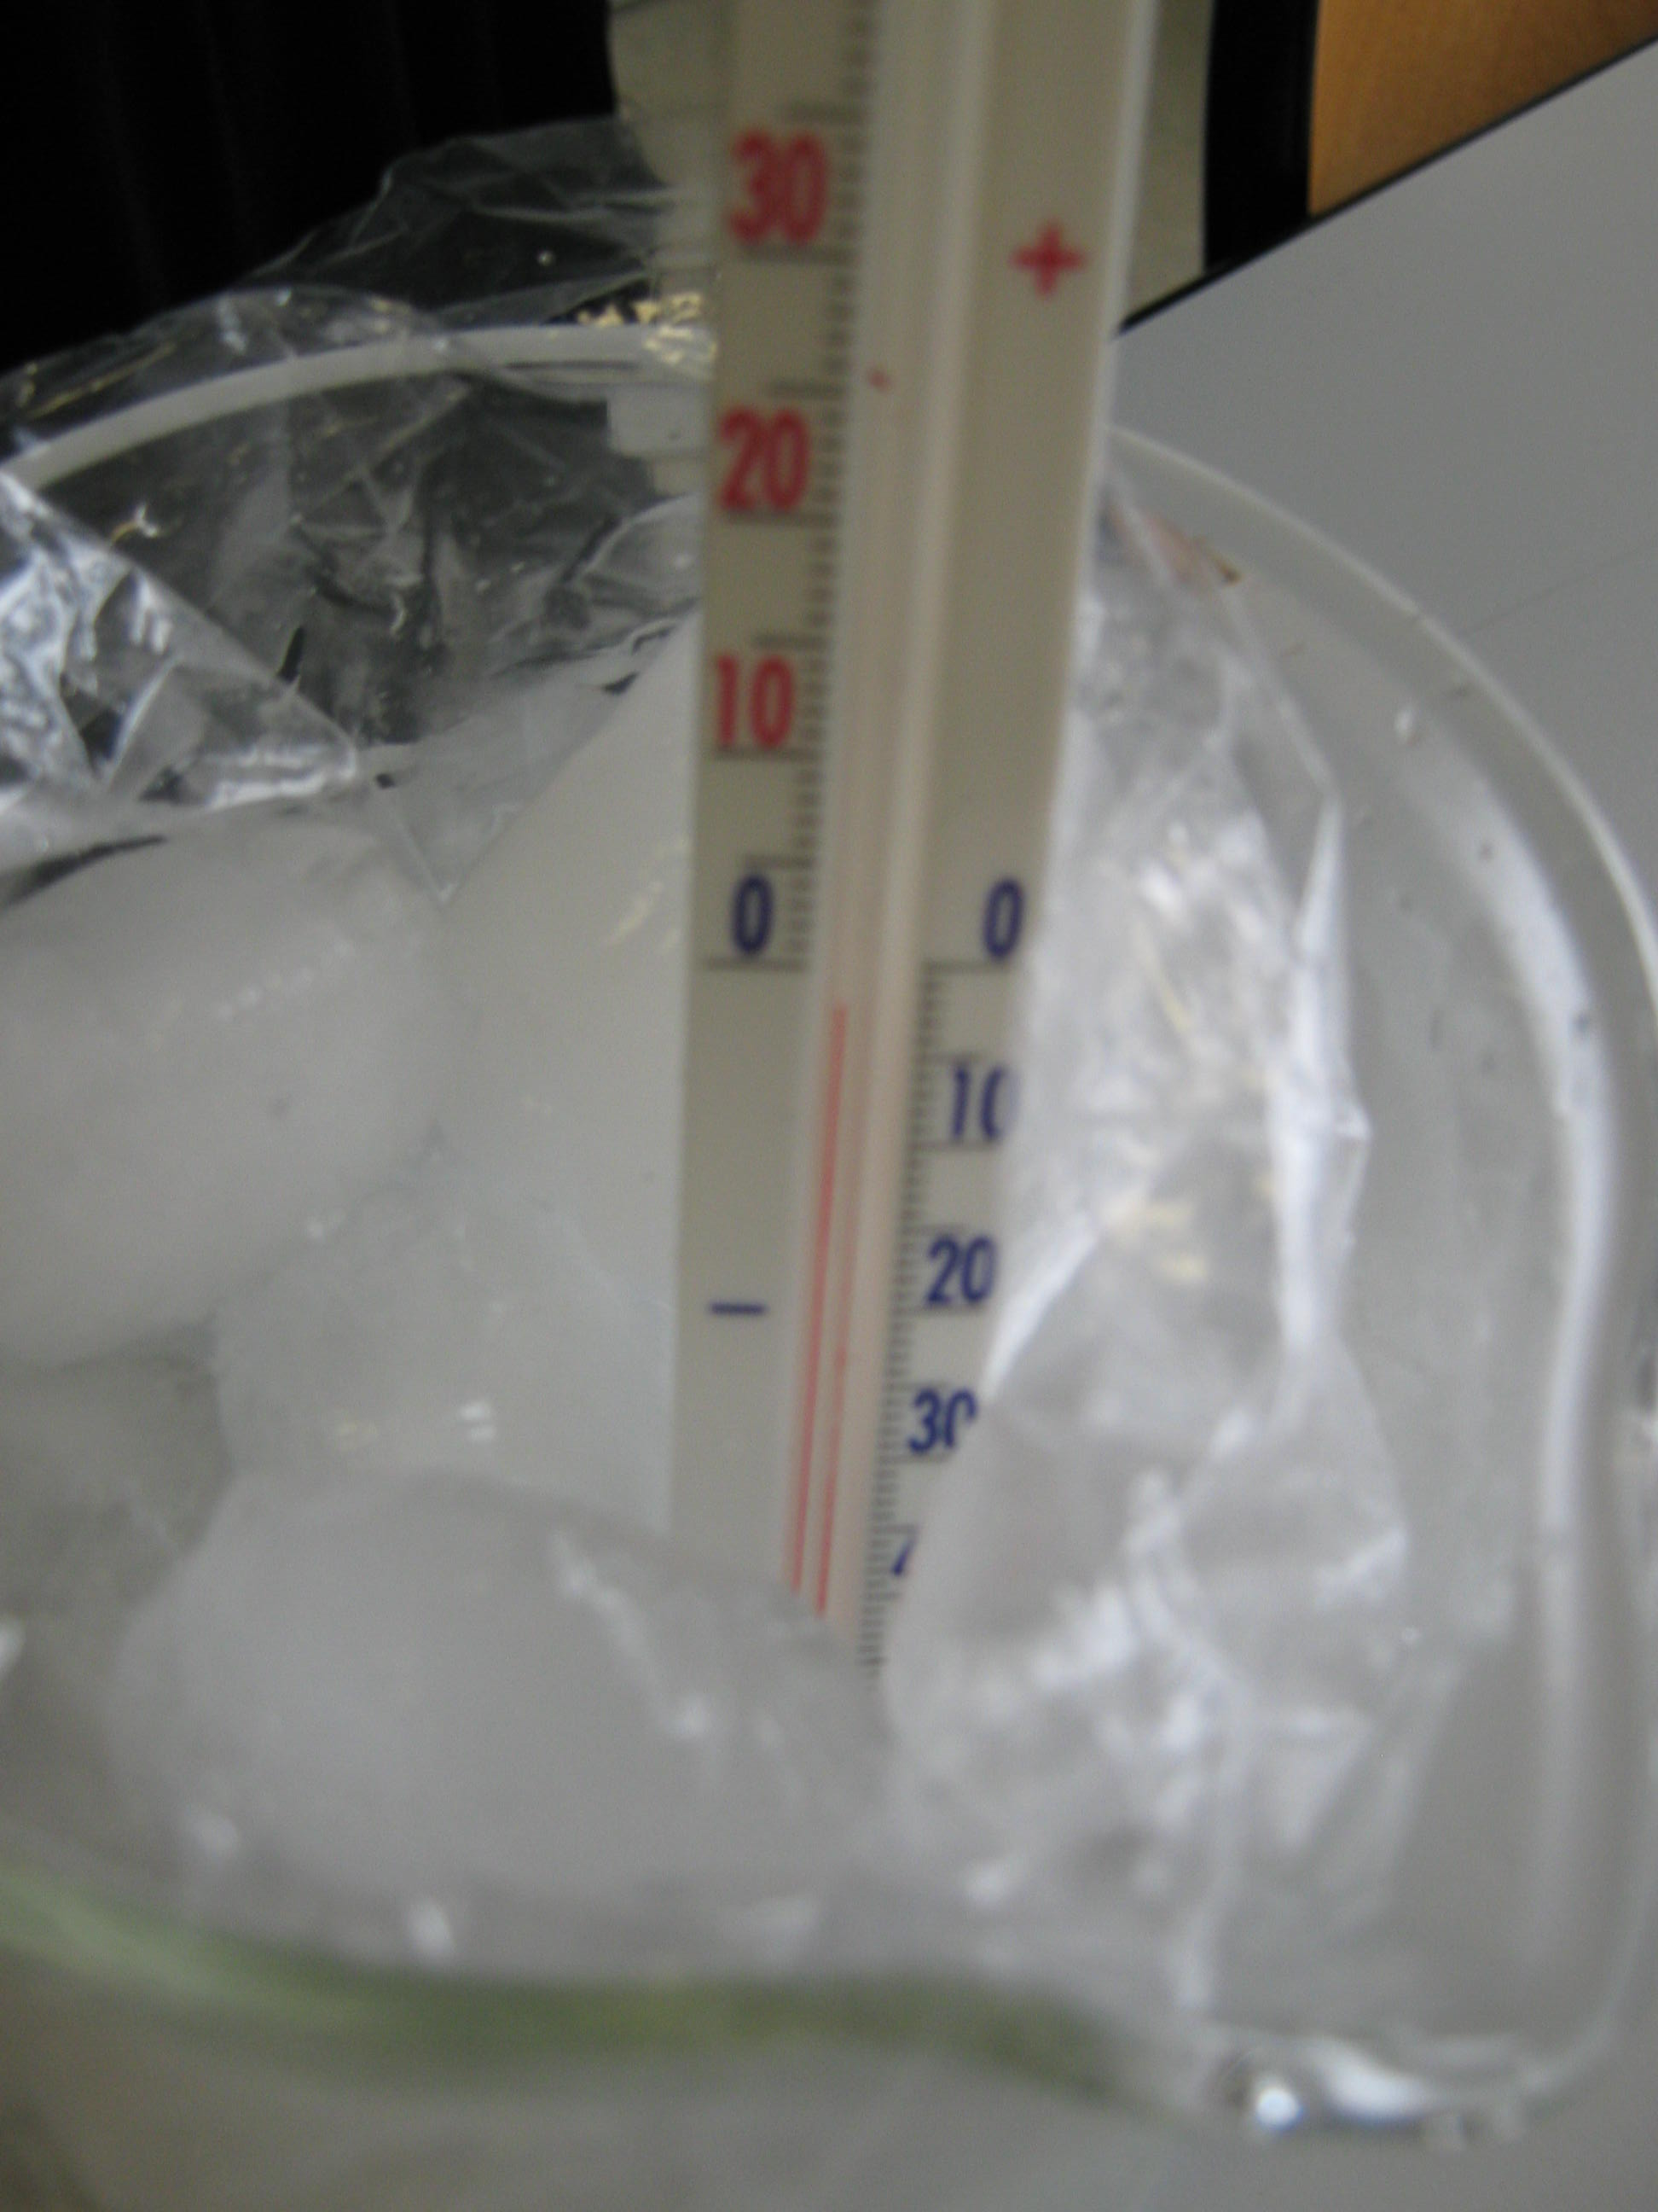 | 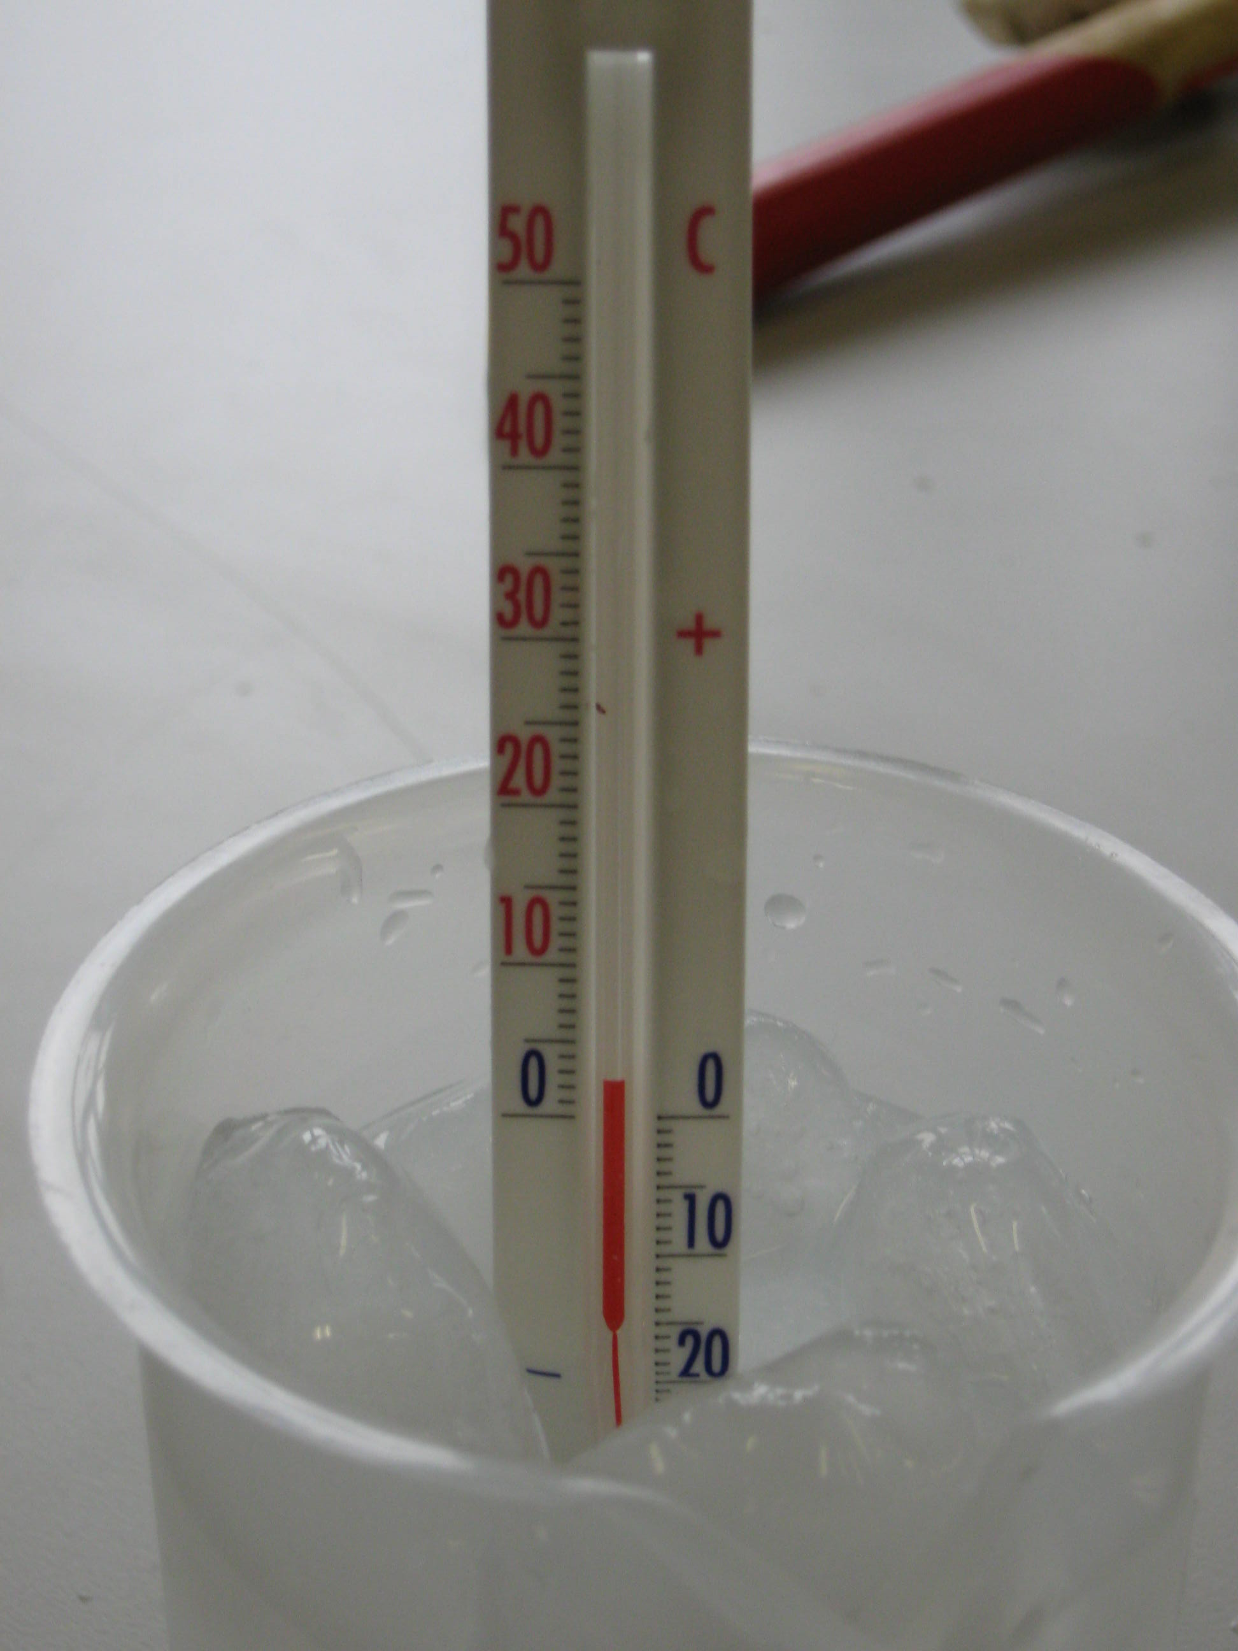 | 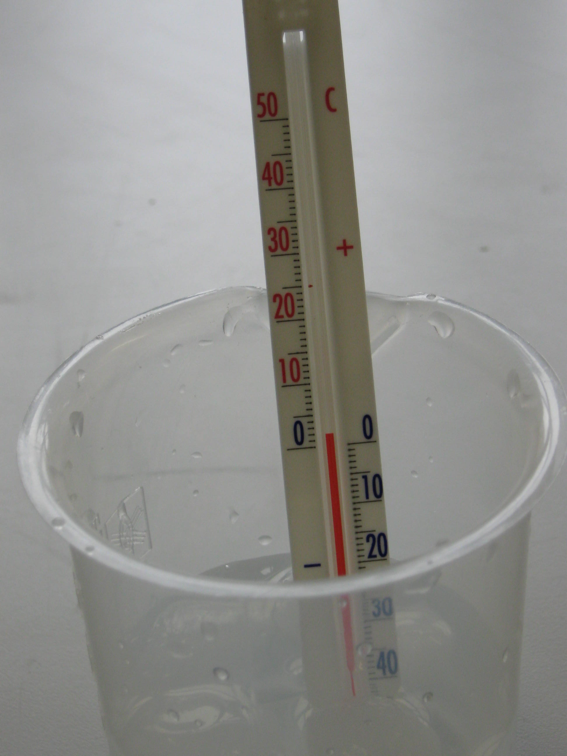
récipient rempli uniquement de glaçons | récipient contenant 10cl d’eau du robinet à 16°C dans notre cas et complété de glaçons | récipient contenant 10cl d’eau du robinet à 16°C dans notre cas et complété de glaçons

2ème expérience :
Même expérience sans eau. Prendre la température de l’eau qui est issue des glaçons.

Conclusion :
La température de l’eau ne peut pas être inférieure à 0 °C.

Prolongements :
*si on ne met qu’un glaçon, que constate-t-on ?
*si on ne mesure que la température de fonte des glaçons, quelle mesure obtient-on ?

P. Poinsignon – S. Lévêque – V. Flavenot

